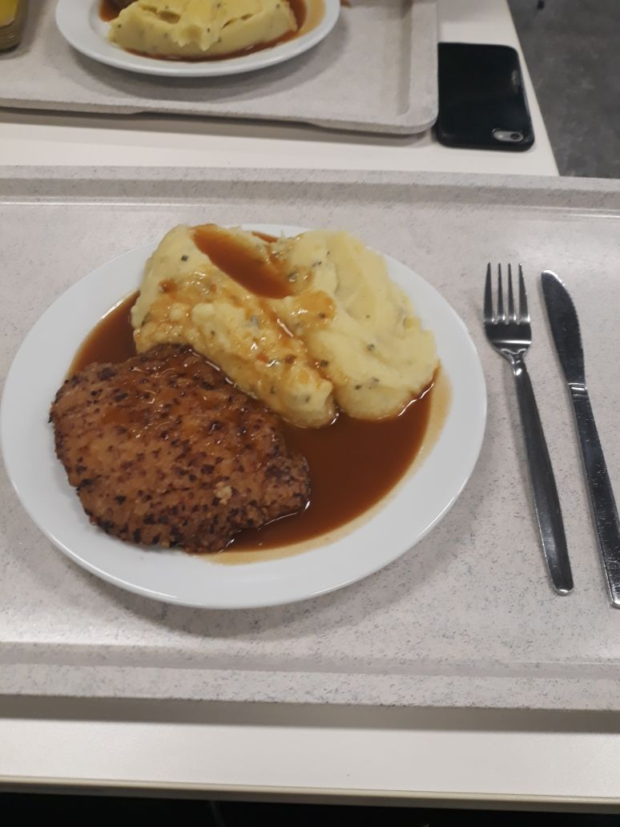
Zur Abwechslung habe ich mich am heutigen Unitag mal für ein Fleischgericht entschieden. Da fiel meine Wahl auch direkt auf das Hähnchenfilet in Bratensoße. Es gab zwar noch ein anderes Gericht zu Auswahl, jedoch hatte ich an dem Tag mehr Appetit auf Hähnchen. Und da ich Kartoffelpürree sowieso sehr gerne esse, fand ich die Kombination aus Pürree und Filet recht angemessen. Kartoffelpürree kann man nur schwer versauen. Das Hähnchenfilet war sehr schmackhaft und gut gewürzt. Die Soße war meiner Meinung nach auch gut gewählt, hat den Geschmack sehr schön abgerundet. Das Filet war sehr zart. Man konnte es sehr gut schneiden. Auch nicht zu zäh oder sonstiges. Der Kartoffelpürree war zwar sehr schlicht, aber keineswegs schlecht zu essen. Hat mir zusammenfassend sehr gut gefallen und der Preis hat gestimmt. Kann man nicht meckern! Nun denn, das wars erstmal wieder von mir! Bis die Tage! Euer Tommy!

